ΕΛΛΗΝΙΚΗ ΔΗΜΟΚΡΑΤΙΑ
ΥΠΟΥΡΓΕΙΟ ΥΓΕΙΑΣ
2^{Η} ΥΓΕΙΟΝΟΜΙΚΗ ΠΕΡΙΦΕΡΕΙΑ ΠΕΙΡΑΙΩΣ ΚΑΙ ΑΙΓΑΙΟΥ

Γ.Ν. ΜΥΤΙΛΗΝΗΣ «ΒΟΣΤΑΝΕΙΟ»
Μυτιλήνη 29/05/2023

Προς:
- Μέσα Ενημέρωσης
- Ιστοσελίδα Νοσοκομείου

ΔΕΛΤΙΟ ΤΥΠΟΥ
Η Διοίκηση του Νοσοκομείου Μυτιλήνης είναι στην ευχάριστη θέση να ενημερώσει του κατοίκους του νησιού μας ότι προμηθεύτηκε με πόρους του Γ.Ν. Μυτιλήνης ένα σύγχρονο Δερματοσκόπιο για τις ανάγκες του Τακτικού Δερματολογικού Ιατρείου. Το συγκεκριμένο δερματοσκόπιο είναι το πλέον προηγμένο τεχνολογικά όργανο και μπορεί να βοηθήσει στη διάγνωση των ασθενών με δερματικές παθήσεις.
Είναι το μοναδικό ψηφιακό δερματοσκόπιο 2^{ης} γενιάς στον κόσμο, που επιτρέπει την μακροσκοπική εκτίμηση των αλλοιώσεων του δέρματος. Αποσκοπεί κυρίως στην έρευνα των σπίλων (μελαγχρωματικών) και κυρίως του μελανώματος που αποτελεί τον πλέον κακοήθη όγκο του δέρματος.
Η εξέταση δια γυμνού οφθαλμού ακόμη και με μεγεθυντικό φακό δεν βοηθούσε στην έγκαιρη διάγνωση, αλλά στο 50-60% των περιπτώσεων σε προχωρημένο στάδιο.
Με το παραπάνω δερματοσκοπίο τα πράγματα απλουστεύθηκαν και με μεγέθυνση 10 έως και 50 φορές της βλάβης γίνεται εύκολη η διάγνωση της νόσου.
Συγκεκριμένα:
α) Έχει την μεγαλύτερη ανάλυση και ευκρίνεια εικόνας με μεταβλητή μεγέθυνση έως Χ120 (η μεγαλύτερη μέχρι σήμερα).
β) Παρέχει ένα σύστημα διάγνωσης βασισμένο από 40 παράγοντες που έχουν να κάνουν με την ηλικία, το φύλλο, τον τύπο δέρματος.
γ) Χρησιμοποιεί μια τελευταίας τεχνολογίας HD κάμερα για μακροσκοπικές και μικροσκοπικές λήψεις.
δ) Αφαιρεί αυτόματα τρίχες που τυχόν παρεμβάλλονται στην λήψη του σπίλου που μπορεί να εμποδίζουν τη διάγνωση.
ε) Κάνει αυτόματα διάγνωση στην εξέταση του κάθε σπίλου.

Είναι ένα σύγχρονο τελευταίας τεχνολογίας μηχάνημα που θα αποσυμφορήσει το χειρουργικό και το παθολογοανατομικό τμήμα, αλλά και θα περιορίσει την αγωνία και ταλαιπωρία των ασθενών λόγω της μετακίνησής τους σε Νοσοκομεία των Αθηνών.

Η προσπάθεια μας για προμήθεια νέου προηγμένου τεχνολογικά εξοπλισμού συνεχίζεται με σκοπό την περαιτέρω ποιοτική βελτίωση και αναβάθμιση των παρεχόμενων υπηρεσιών υγείας, προσφέροντας με ασφάλεια υψηλού επιπέδου υπηρεσίες υγείας προς του κατοίκους του τόπου μας, τις οποίες και οφείλουμε.

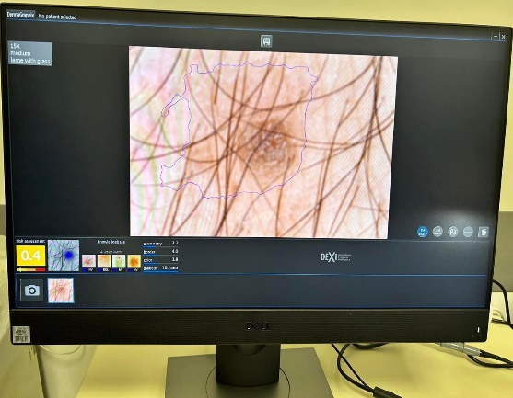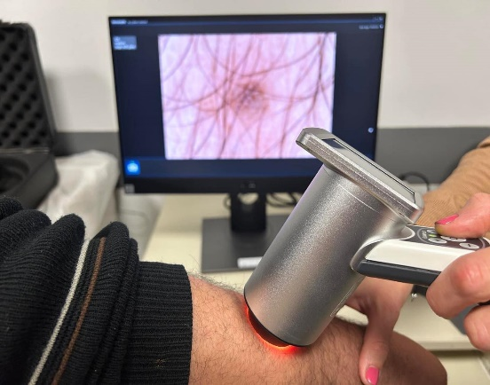

Από το Γραφείο Διοίκησης Γ.Ν. Μυτιλήνης «Βοστάνειο».

